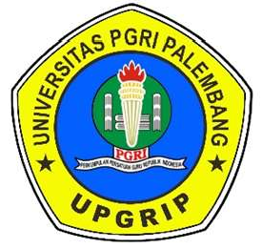
UNIVERSITAS PGRI PALEMBANG

“TERAKREDITASI B”
Berdasarkan Keputusan BAN-PT No. 85/SK/BAN-PT/AK-PJJ/PT/IV/2020
Jl. Jend. A. Yani Lrg. Gotong Royong 9/10 Ulu Palembang Telp. (0711) 510043 Fax (0711)514782 Website : www.univpgri-palembang.ac.id Email: admin@univpgri-palembang.ac.id.

KEPUTUSAN
REKTOR UNIVERSITAS PGRI PALEMBANG NOMOR: 4476/R.C.2/UNIV.PGRI/2023

TENTANG

PEMBERIAN INSENTIF PUBLIKASI KARYA ILMIAH BAGI DOSEN UNIVERSITAS PGRI PALEMBANG TAHUN 2023

REKTOR UNIVERSITAS PGRI PALEMBANG

Menimbang : a. bahwa dalam rangka peningkatan kuantitas dan kualitas penelitian serta engembangan ilmu pengetahuan dan teknologi yang berorientasi pada karya ilmiah tidak akan tercapai tanpa adanya publikasi penelitian leh dosen di lingkungan Universitas PGRI Palembang
b. bahwa agar karya ilmiah yang dihasilkan oleh dosen Universitas PGRI Palembang dapat terpublikasi secara nasional terakreditasi dan internasional bereputasi maka diperlukan insentif dalam pelaksanaannya
c. bahwa berdasarkan pertimbangan sebagaimana yang dimaksud butir a dan b di ata perlu ditetapkan dengan Keputusan rektor.
Mengingat : 1. Undang-undang No.20 tahun 2003 tentang Sistem Pendidikan Nasional;
- Undang-undang No. 14 tahun 2005 tentang Guru dan Dosen;
- Undang-undang No.12 tahun 2012 tentang Pendidikan Tinggi;
- Peraturan Pemerintah No. 4 Tahun 2014 tentang Penyelengaraan Pendidikan Tinggi dan Pengelolaan Perguruan Tinggi;
- Permenristekdikti Nomor 38 Tahun 2019 tentang Prioritas Riset Nasional Tahun 2020-2024
- Peraturan Menteri Pendidikan dan Kebudayaan Nomor 3 Tahun 2020 tentang Standar Nasional Pendidikan Tinggi;
- Statuta Universitas PGRI Palembang
- Renstra Universitas PGRI Palembang
Memperhatikan : a. SK Mendiknas No.097/D/O/2000 tanggal 9 Juni 2000 tentang Perubahan Bentuk STKIP PGRI Palembang menjadi Universitas PGRI Palembang.
- SK Pengurus Besar Persatuan Guru Republik Indonesia Nomor : 11/Kep/PB/XXII/2022 Tentang Pengangkatan Rektor Universitas PGRI Palembang Masa Jabatan Tahun 2022-2027.
- SK Pengurus Badan Pembina Lembaga Pendidikan Persatuan Guru Republik Indonesia Nomor : 41/Kep/BPLP/PGRI/XXII/2022 Tentang Pengukuhan Rektor Universitas PGRI Palembang Masa Jabatan Tahun 2022-2027.
- Surat Edaran Rektor Universitas PGRI Palembang Nomor : 3022/R.A.1/UNIV.PGRI/2023 Tanggal 6 Mei 2023 Perihal bantuan insentif publikasi karya ilmiah tahun 2023

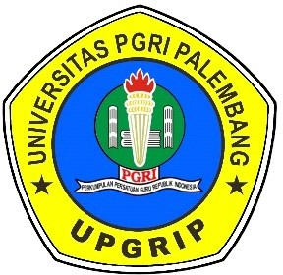
UNIVERSITAS PGRI PALEMBANG

“TERAKREDITASI B”
Berdasarkan Keputusan BAN-PT No. 85/SK/BAN-PT/AK-PJJ/PT/IV/2020
Jl. Jend. A. Yani Lrg. Gotong Royong 9/10 Ulu Palembang Telp. (0711) 510043 Fax (0711)514782 Website : www.univpgri-palembang.ac.id Email: admin@univpgri-palembang.ac.id.

MEMUTUSKAN:

Menetapkan : PEMBERIAN INSENTIF PUBLIKASI KARYA ILMIAH BAGI DOSEN UNIVERSITAS PGRI PALEMBANG TAHUN 2023.
Pertama : Menetapkan nama-nama dosen Universitas PGRI Palembang untuk ditetapkan insentif publikasi karya ilmiah sebagaimana terlampir pada Keputusan ini
Kedua : Bahwa segala Biaya yang dikeluarkan dari Keputusan ini dibebankan pada dana anggaran Universitas PGRI Palembang
Ketiga : Keputusan ini berlaku selama sejak tanggal ditetapkannya dengan ketentuan bahwa segala sesuatu akan diubah dan diperbaiki sebagaimana mestinya jika terdapat kekeliruan dalam keputusan ini.

Ditetapkan di : Palembang
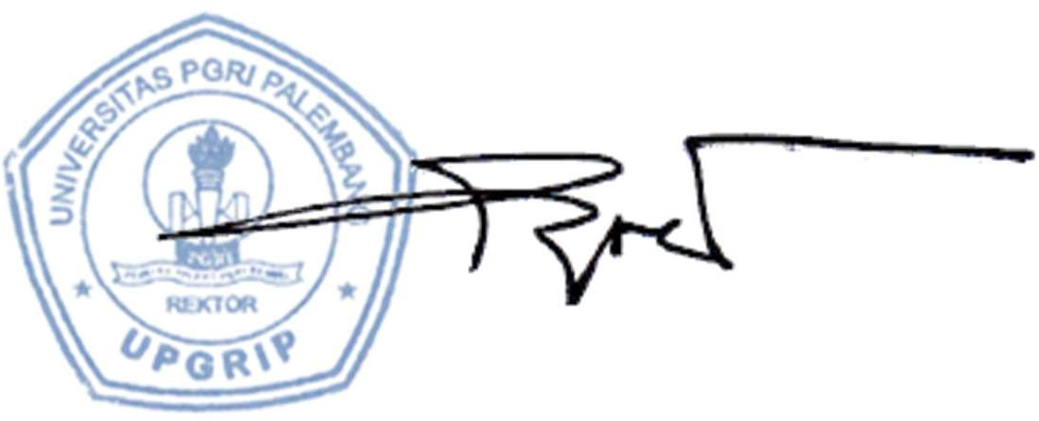
Pada Tanggal : 20 Desember 2023 Rektor,

Assoc. Prof. Dr. H. Bukman Lian, M.M., M.Si.,CIQaR

Tembusan Yth:
- Ketua PGRI Sumatera Selatan
- Ketua BPH Univ. PGRI Palembang
- Wakil Rektor 1,2 dan 3
- Dekan/Direktur di lingkungan Universitas PGRI Palembang
- Kaprodi di lingkungan Universitas PGRI Palembang
- Kasubbag Arsip Universitas PGRI Palembang
- Yang bersangkutan

Lampiran XI : Surat Keputusan Rektor Univ-PGRI Palembang Nomor : 4476/R.C.2/UNIV-PGRI/2023
Tanggal : 20 Desember 2023
Perihal : Pemberian Insentif Publikasi Karya Ilmiah Bagi Dosen Universitas PGRI Palembang Tahun 2023.

No | Judul | Penulis | Program Studi | Nama Jurnal | Jenis Jurnal | Dana Insentif
1 | The Effect of Principal’s Academic Supervision, Teacher’s  Professionalism and Work Environment on Teacher’s Performance | Dessy Wardiah | Pendidikan Bahasa Indonesia | Journal of Social Work and Science Education | Internasional Bereputasi Q4 | 20.000.000,-
2 | Implementation of Online Learning during the Covid-19 Pandemic | Achmad Wahidy | Pendidikan Bahasa Indonesia | Journal of Social Work and Science Education | Internasional Bereputasi Q4 | 20.000.000,-
3 | Kesantunan Berbahasa Dalam Novel Seputih Hati Yang Tercabik  Karya Ratu Wardarita | Ratu Wardarita | Pendidikan Bahasa Indonesia | Jurnal Educatio | Nasional Terakreditasi S2 | 7.500.000,-
4 | The Learning Process of Gending Sriwijaya Dance in Class X MAN 1 Prabumulih | Dessy Wardiah | Pendidikan Bahasa Indonesia | Jurnal Pendidikan Amarta | Nasional Terakreditasi S2 | 7.500.000,-
5 | Kajian Ketidaklangsungan Ekspresi Pada Kumpulan Puisi Sajak Bersama Kopi Karya Darwin Effendi | Darwin Effendi | Pendidikan Bahasa Indonesia | Jurnal Universitas Tuanku Tambusai | Nasional Terakreditasi S2 | 7.500.000,-
6 | Pembelajaran Musikalisasi Puisi dengan Menggunakan Metode Drill pada Kegiatan Ekstrakurikuler Sastra | Dian Nuzulia | Pendidikan Bahasa Indonesia | JOURNAL ON TEACHER EDUCATION | Nasional Terakreditasi S2 | 7.500.000,-

No | Judul | Penulis | Program Studi | Nama Jurnal | Jenis Jurnal | Dana Insentif
7 | ANALISIS MANFAAT PENGGUNAAN MEDIA SOSIAL SEBAGAI MEDIA PEMBELAJARAN BAHASA INDONESIA DALAM MENINGKATKAN PRESTASI SISWA | Siti Rukiyah | Pendidikan Bahasa Indonesia | Jurnal Visionary : Penelitian dan Pengembangan dibidang Administrasi Pendidikan | Nasional Terakreditasi S2 | 7.500.000,-
8 | Analisis Penggunaan Kosa Kata Baku dan Tidak Baku Dalam Bahasa Indonesia Pada Peserta Didik Kelas 8-A SMP Negeri 1 Pangkalanbaru | Missriani | Pendidikan Bahasa Indonesia | Madani: Jurnal Ilmiah Multidisiplin | Nasional Terakreditasi S2 | 7.500.000,-
9 | Pengembangan LKPD Berbasis Inkuiri Terbimbing Pada Materi Puisi Rakyat kelas VII di SMPN 35 Palembang | Hetilaniar | Pendidikan Bahasa Indonesia | Journal Literasi | Nasional Terakreditasi S3 | 6.000.000,-
 | Jumlah |  |  |  |  | 91.000.000,-

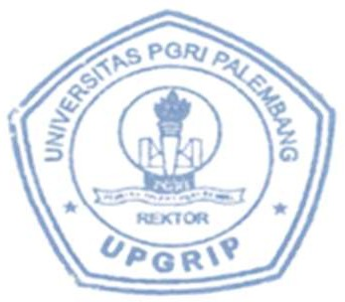Terbilang : Sembilan puluh satu juta rupiah
Ditetapkan Taggal
: Palembang
: 20 Desember 2023
Assoc. Prof. Dr. H. Bukman Lian, M.M., M.Si., CIQaR

